МИНИСТЕРСТВО НАУКИ И ВЫСШЕГО ОБРАЗОВАНИЯ РОССИЙСКОЙФЕДЕРАЦИИ
Федеральное государственное бюджетное образовательное учреждение высшего образования
«КУБАНСКИЙ ГОСУДАРСТВЕННЫЙ УНИВЕРСИТЕТ»
(ФГБОУ ВО «КубГУ»)

Факультет компьютерных технологий и прикладной математики
Кафедра прикладной математики

ОТЧЕТ О ВЫПОЛНЕНИИ ЛАБОРАТОРНОЙ РАБОТЫ №1
по дисциплине
«МЕТОДЫ ОПТИМИЗАЦИИ»

Выполнила,
студент группы ПИ32/2 _______________________________Морозов А. В.
(подпись, дата)

Направление подготовки 09.03.03 Прикладная информатика Курс 3

Отчет принял,
преподаватель кафедры ПМ ___________________________Н.Ю. Кобыльская
(подпись, дата)

Краснодар
2026

Лабораторная работа №2
Постановка задачи:
1)Доказать свойства унимодальных функций. Используя классический метод, решить задачу (Индивидуальная задача 1) нахождения экстремума функции одной переменной.
2)Написать и отладить программу поиска интервала, содержащего точку минимума (Индивидуальная задача 1) используя метод Свенна.

Ход решения:
Шаг 1. Задаём
- x0 — начальную точку;
- t>0 — величину шага.
Шаг 2. Положим k=0. Вычислим: $f_{-}=f_{x_{0}-t}, f_{0}=f\left(x_{0}\right), f_{+}=f_{x_{0}+t}$
Шаг 3. Проверка условия окончания а) если $f_{x_{0}-t}$ ≥ $f_{x_{0} }$≤$f_{x_{0}+t}$, найден начальный интервал неопределенности:
$[a_{0}​,b_{0}$​]=[$x_{0 -t }$,${ x}_{0+t}]$

б) $если f_{x0-t}≤f_{x0}≥f_{x0+t},$ функция не является унимодальной. Требуемый интервал не может быть найден.
в) если условие окончания не выполняется → перейти к Шагу 4.

Шаг 4. Определение величины Δ и начальных границ:
а) Если $f_{x0-t}≥f_{x0}≥f_{x0+t}, то Δ=t,a_{0}=x_{0},x_{1}=x_{0}+t,k=1$. (Функция убывает вправо).
в) Если $f_{x0-t}≤f_{x0}≤f_{x0+t}, то Δ=-t,b_{0}=x_{0},x_{1}=x_{0}-t,k=1$. (Функция убывает влево).

Шаг 5. Нахождение следующей точки:
$$x_{k+1}=x_{k}+2^{k} ⋅Δ$$
Шаг 6. Проверка условия убывания функции
а) если $f_{x_{k+1}}<f_{x_{k}}$ (Функция продолжает убывать):
- если Δ=t, то $a_{0}​=x_{k}$;
- если $Δ=-t, то b_{0}​=x_{k}. Затем k=k+1.$ Идём к Шагу 5.
б) если $f_{x_{k +1}}≥f_{x_{k}}$ (Функция перестала убывать):
- если Δ=t, то $b_{0}​=x_{k+1}$;
- если Δ=−t, то $a_{0}​=x_{k+1}$.

1)Решение индивидуальной задачи методом Свенна:
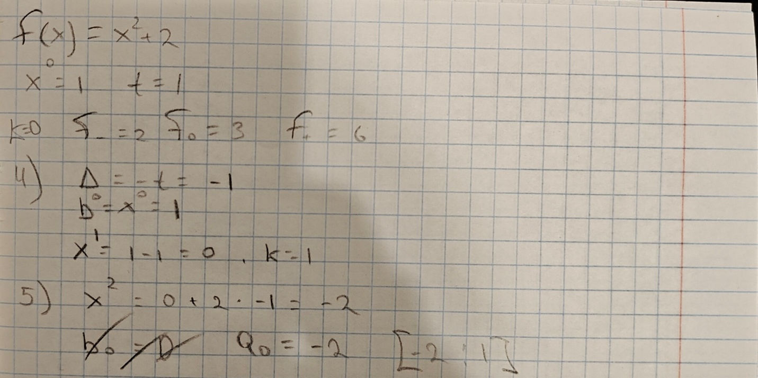

2)Решение индивидуальной задачи методом Свенна на ЯП Pyhon:

def f(x):
return 2*x**2 + 5*x + 2.5

x0 = 0 # начальная точка
t = 0.5 # шаг

# шаг 1
f0 = f(x0)
f_minus = f(x0 - t)
f_plus = f(x0 + t)

# проверка
if f_minus >= f0 <= f_plus:
a, b = x0 - t, x0 + t

elif f_minus <= f0 >= f_plus:
print("Функция не унимодальная")
exit()

else:
# определяем направление
if f_plus < f0:
delta = t
x_prev = x0
x_curr = x0 + t
else:
delta = -t
x_prev = x0
x_curr = x0 - t

k = 1

while True:
x_next = x_curr + (2**k) * delta

if f(x_next) < f(x_curr):
x_prev = x_curr
x_curr = x_next
k += 1
else:
if delta > 0:
a, b = x_prev, x_next
else:
a, b = x_next, x_prev
break

print("Интервал с минимумом:", [a, b])

Результат:
Интервал неопределенности найден: [-2.0000, 1.0000]
Вывод

В ходе работы был реализован алгоритм Свенна, который показал высокую скорость сходимости к интервалу неопределенности. Сравнение программного расчета с аналитическим подтвердило корректность логики: найденный интервал [a0​,b0​] действительно содержит точку минимума заданной функции.

